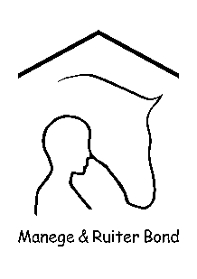
Niveau 4 / D12 t/m D20

Lichtrijden tenzij doorzitten wordt gevraagd

1. | Binnenkomen op de linkerhand in arbeidsstap
2. E | Arbeidsdraf
3 A | Afwenden
4. X | Halthouden en groeten daarna arbeidsdraf
5. C | Rechterhand
6. K-X-M | Van hand veranderen in middendraf daarna doorzitten
7. C | Volte halve baan, daarna blijven doorzitten
8. A afwenden en vanaf D | 5 mtr wijken voor het linkerbeen korte zijde linkerhand
9. Voor H  H-X-F | Arbeidsstap  Van hand veranderen in middenstap
10. Tussen F en A | Arbeidsdraf doorzitten
11. E-B | Halve grote volte, daarna blijven doorzitten
12. A afwenden en vanaf D | 5 mtr wijken voor het rechterbeen korte zijde rechterhand
13. F | Arbeidsgalop rechts
14. E-B-E | Grote volte middengalop
15. H | Arbeidsdraf
16. B-X-E | Door een S van hand veranderen in verlichte zit
17. A | Arbeidsgalop links
18. F-M | Middengalop
19. E | Arbeidsdraf
20. F-X-H | Van hand veranderen daarbij de hals laten strekken
21. A | Afwenden
22. G | Halthouden en groeten en in vrije stap de rijbaan verlaten

Bronvermelding:
De proeven zijn eigendom van de M&RB.
Bron en copyright van alle proeven zijn van de M&RB.
Er is geen commercieel belang, alleen een toetsing van de vorderingen van de ruiters.

